ГУАП

КАФЕДРА № 42

ОТЧЕТ   
ЗАЩИЩЕН С ОЦЕНКОЙ

ПРЕПОДАВАТЕЛЬ

|  |  |  |  |  |  |
| --- | --- | --- | --- | --- | --- |
| ассистент |  |  | |  | Д. Д. Савельева |
| должность, уч. степень, звание |  | | подпись, дата |  | инициалы, фамилия |

|  |
| --- |
| ОТЧЕТ О ЛАБОРАТОРНОЙ РАБОТЕ № 2 |
| ПОСТРОЕНИЕ ФУНКЦИОНАЛЬНОЙ МОДЕЛИ СИСТЕМЫ. МЕТОД DFD |
| по курсу: |
| АРХИТЕКТУРА ИНФОРМАЦИОННЫХ СИСТЕМ |
|  |

РАБОТУ ВЫПОЛНИЛ

|  |  |  |  |  |  |
| --- | --- | --- | --- | --- | --- |
| СТУДЕНТ гр. № | 4326 |  |  |  | Г. С. Томчук |
|  |  |  | подпись, дата |  | инициалы, фамилия |

Санкт-Петербург 2025

1. Цель выполнения работы и номер варианта

Цель работы: получить навыки функционального описания процессов с помощью формального метода с графической нотацией DFD.

Работа была выполнена по варианту № 19.

1. Краткое описание задания

В рамках лабораторной работы необходимо построить функциональную модель процесса поступления в ВУЗ с использованием методологии DFD (Data Flow Diagrams) с точки зрения абитуриента.

Процесс включает следующие основные этапы:

* поиск подходящих ВУЗов на основе предпочтений;
* подготовка и сдача ЕГЭ;
* оформление и подача документов;
* получение результатов.

В модели отражаются взаимодействия с внешними объектами (школа, Рособрнадзор, приёмная комиссия), используются хранилища данных (результаты ЕГЭ, база ВУЗов, архив заявлений).

Модель включает контекстную диаграмму, декомпозицию первого уровня и подробные диаграммы второго уровня для ключевых процессов.

1. Модель процесса по правилам DFD

На рис. 1-6 представлены разработанные по заданию DFD-диаграммы.

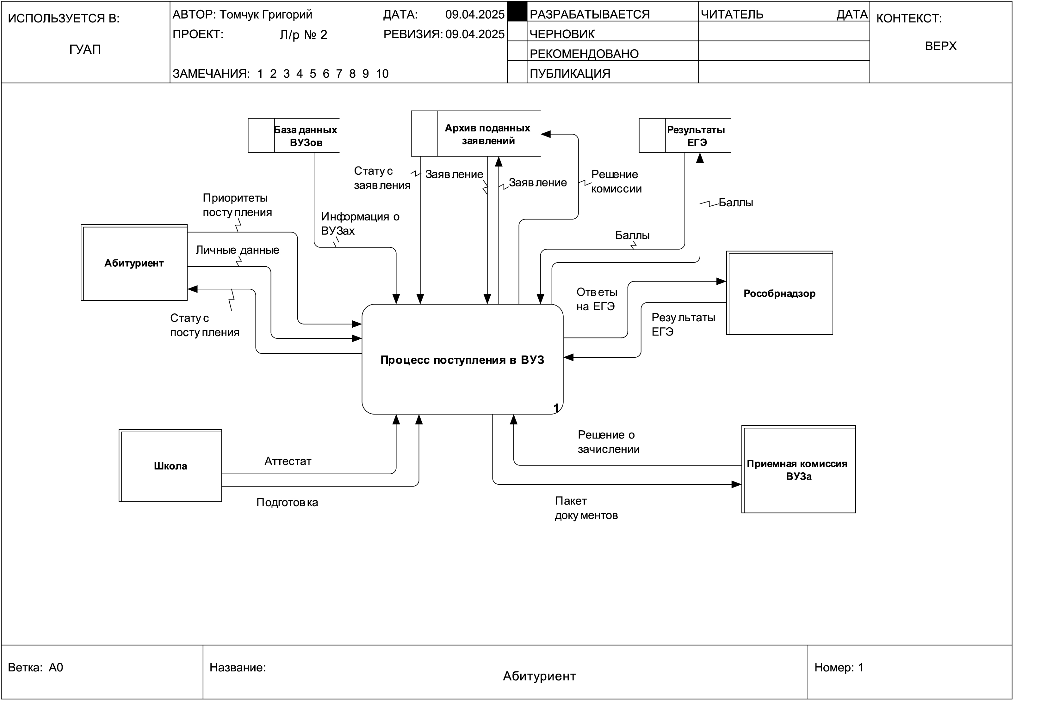

Рисунок – Контекстная диаграмма

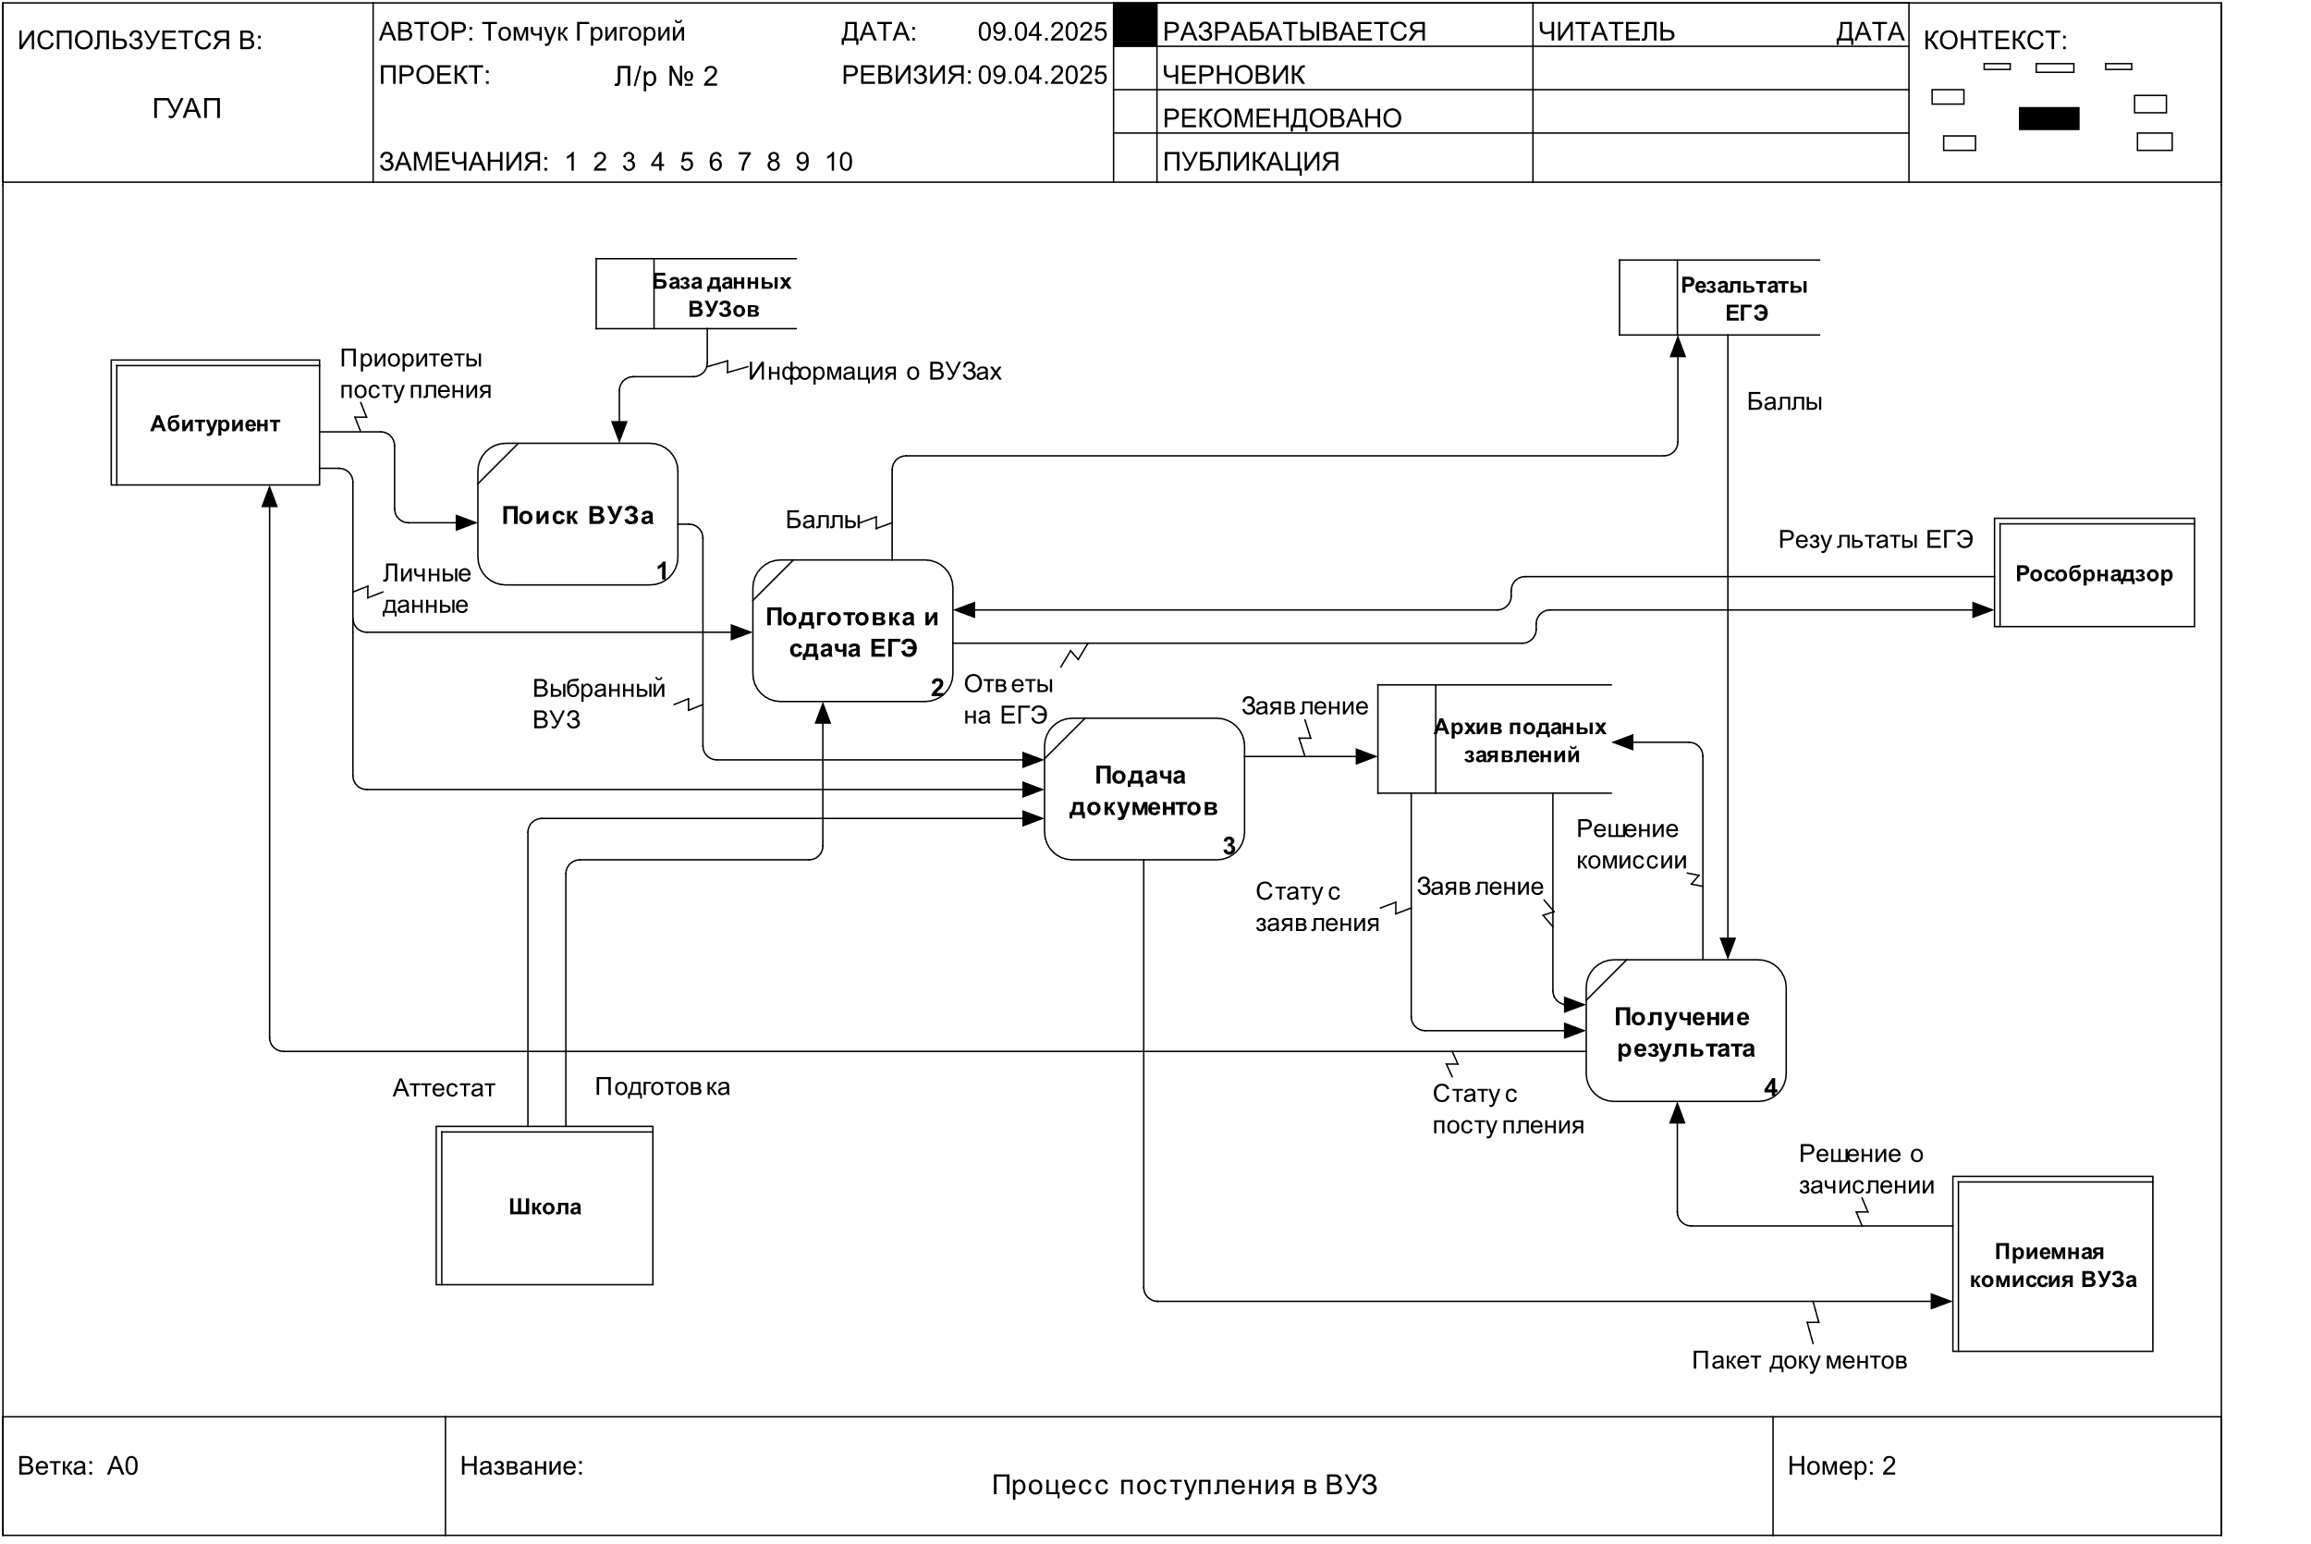

Рисунок –Декомпозиция первого уровня

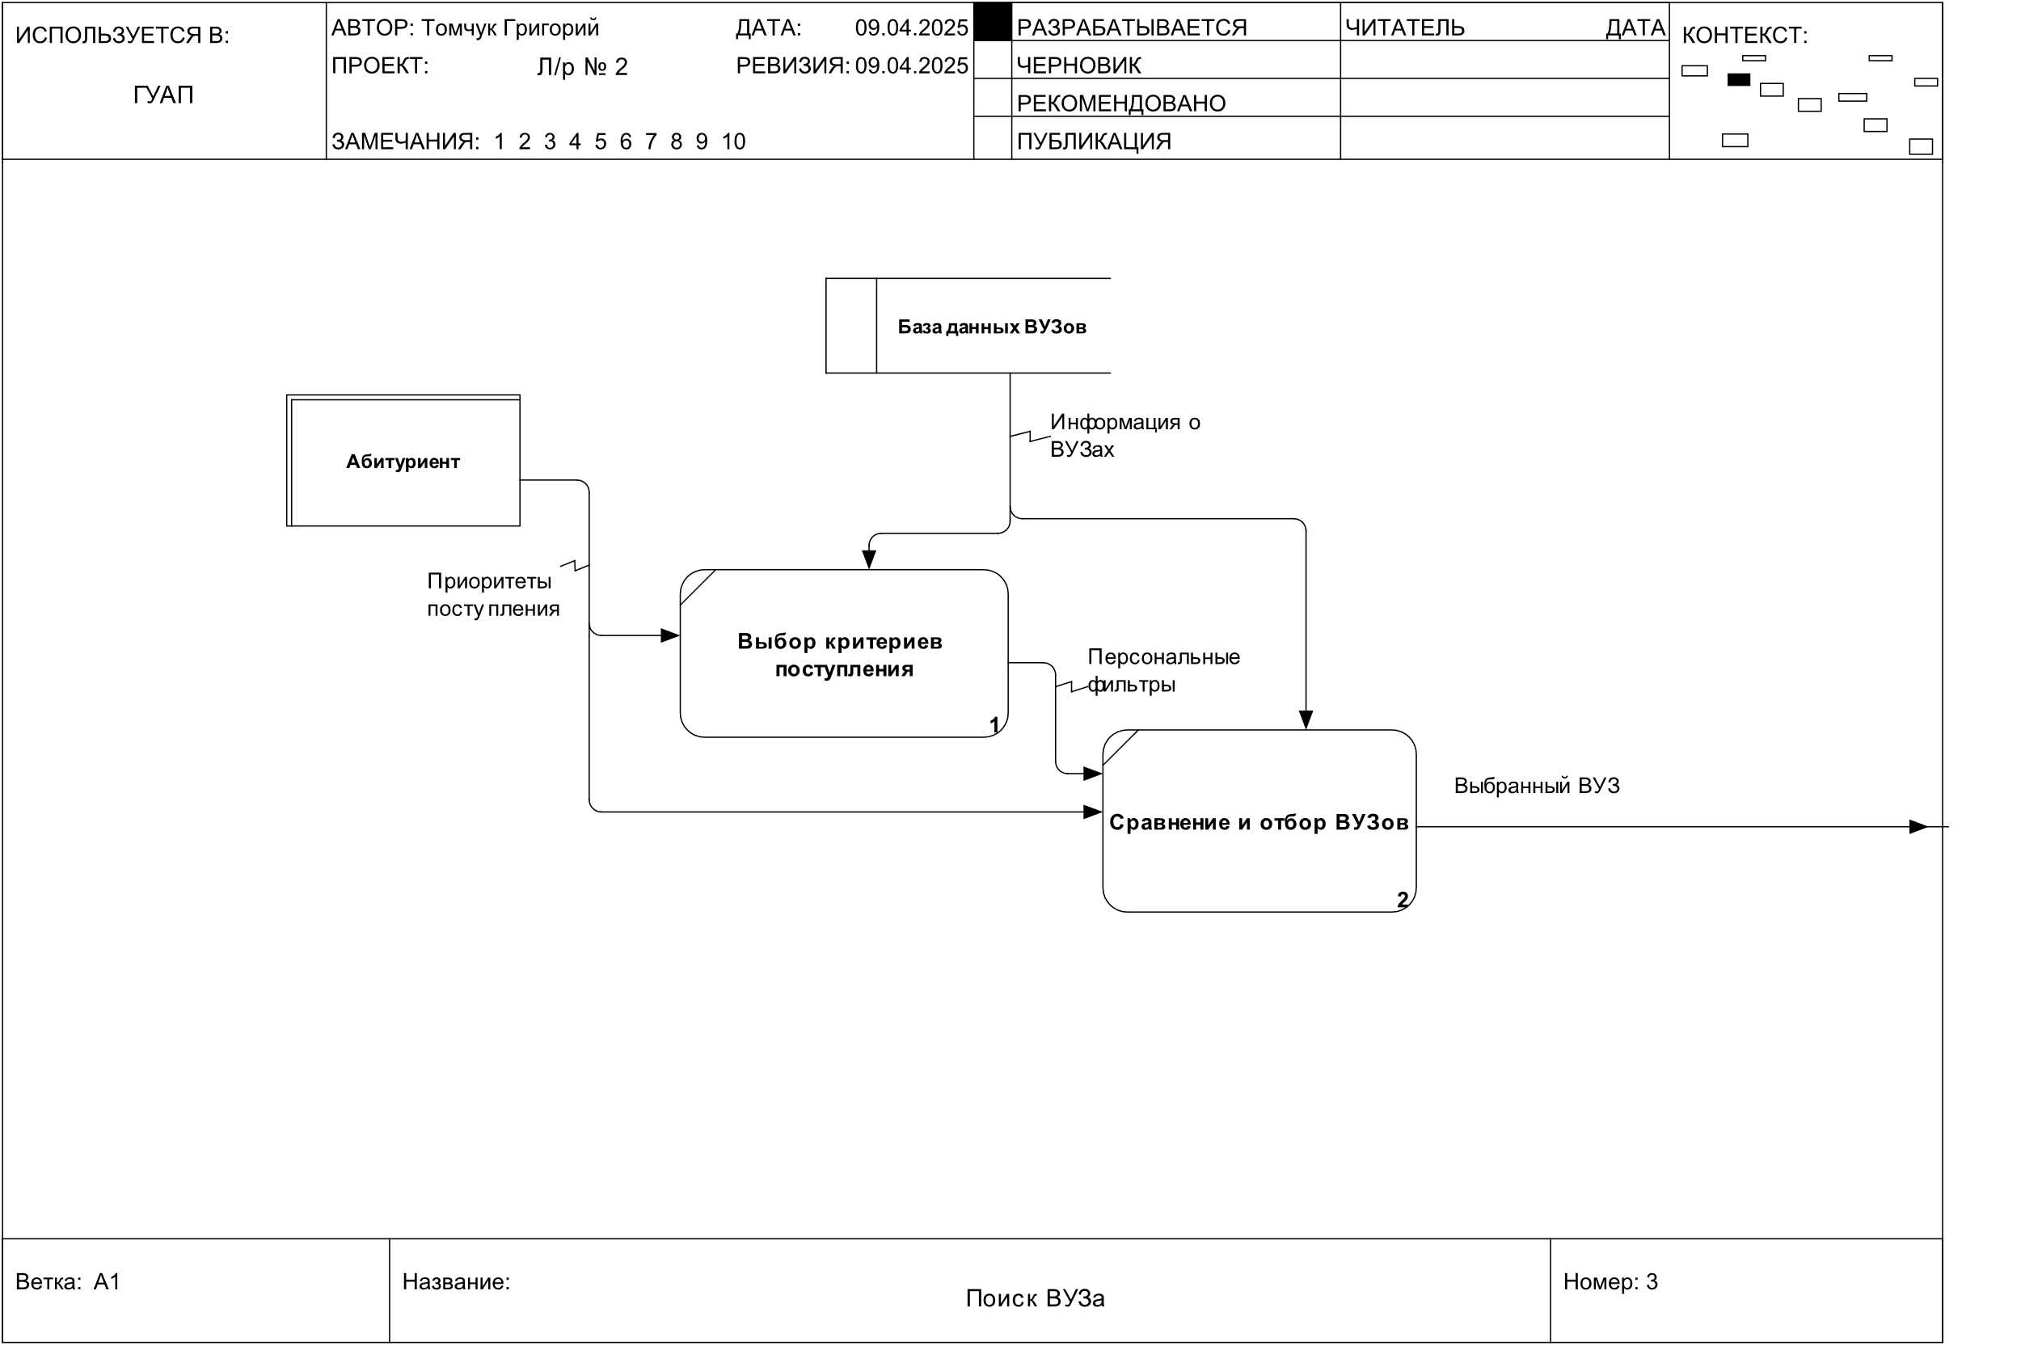

Рисунок – Декомпозиция второго уровня ветки 1

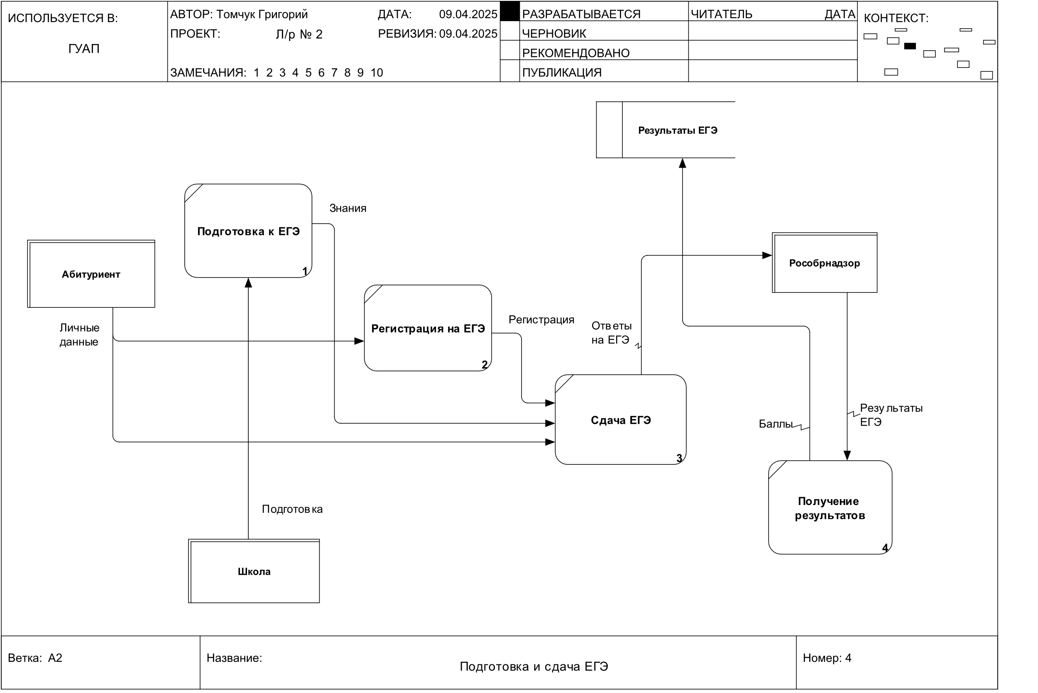

Рисунок – Декомпозиция второго уровня ветки 2

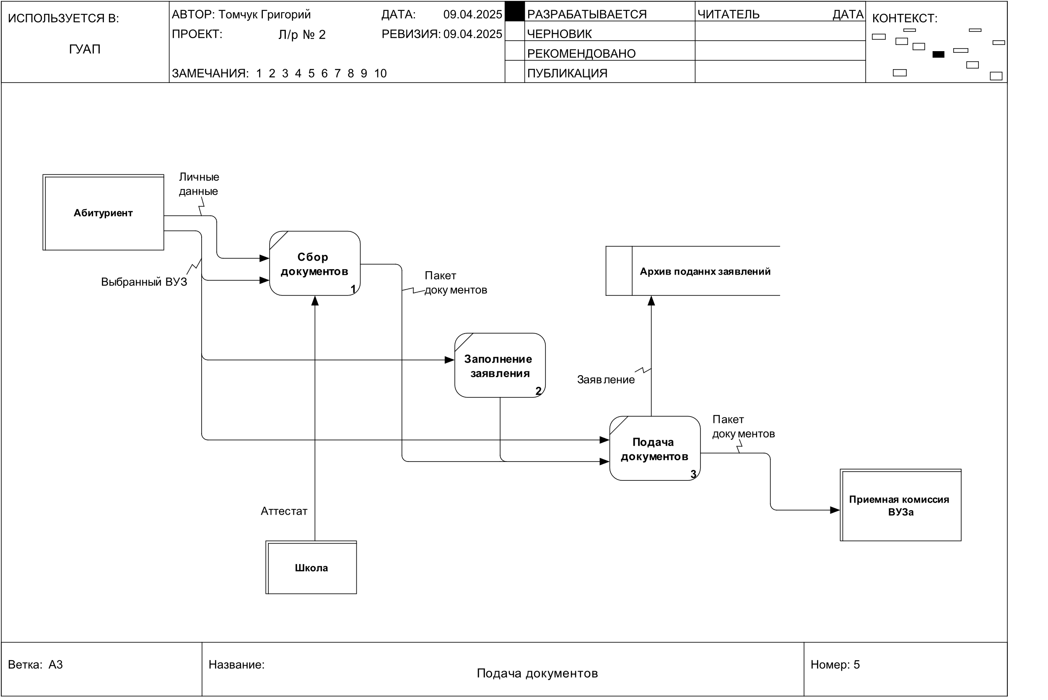

Рисунок – Декомпозиция второго уровня ветки 3

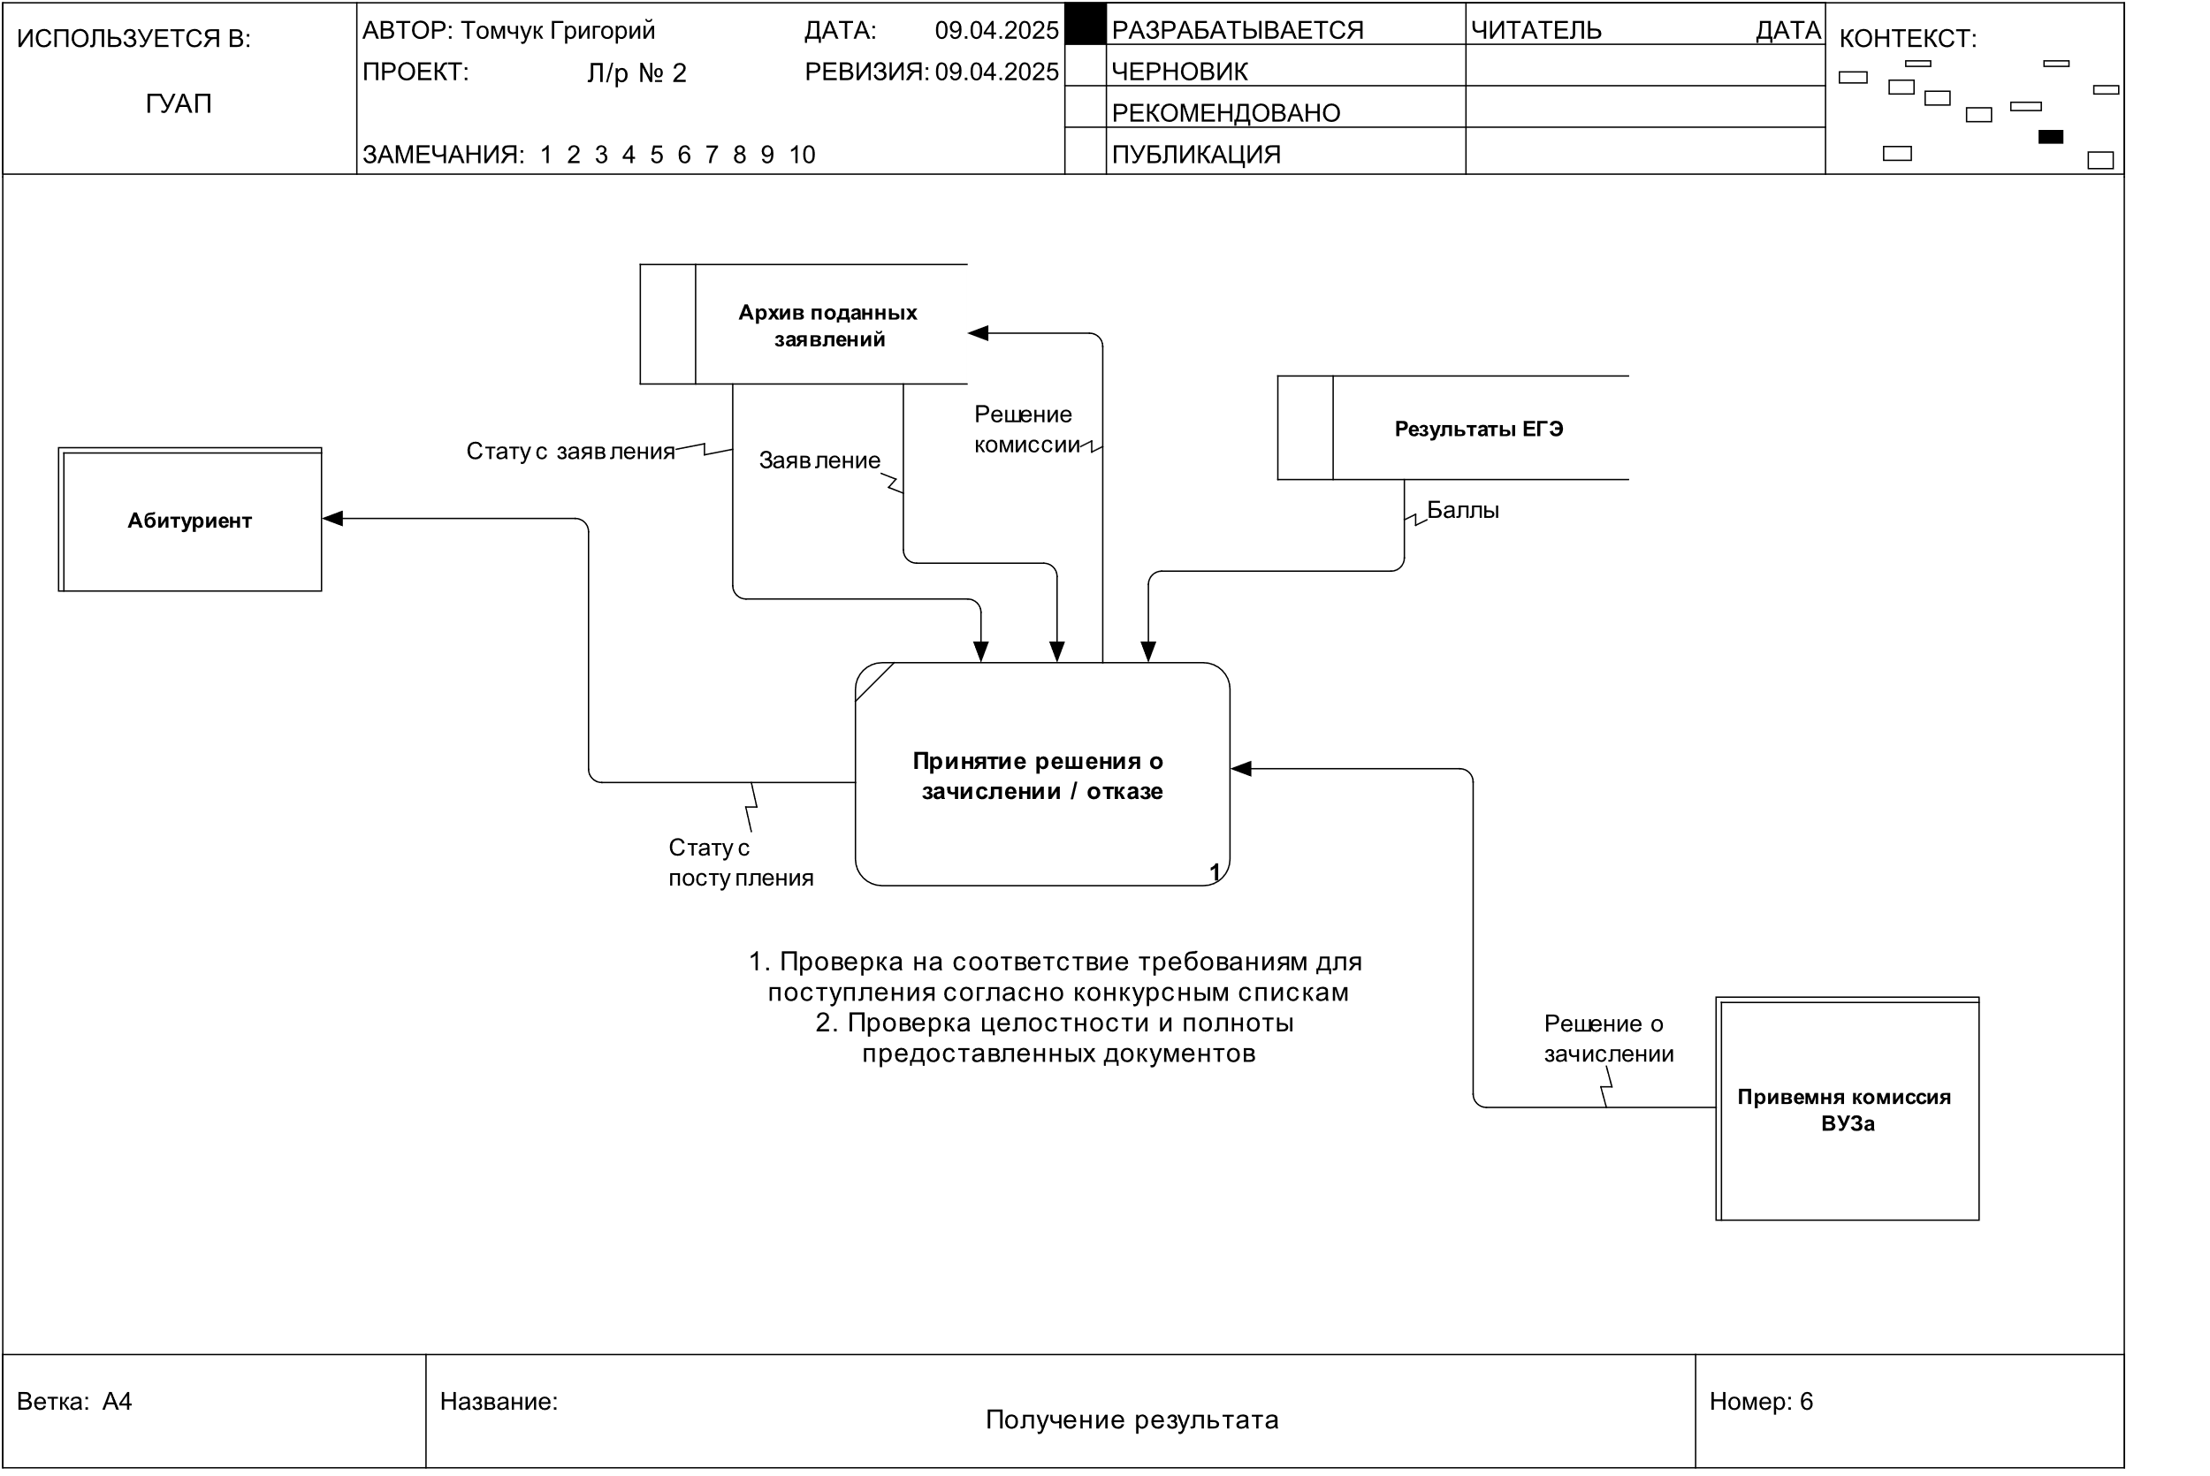

Рисунок – Декомпозиция второго уровня ветки 4

1. Вывод

В ходе выполнения лабораторной работы была разработана DFD-модель процесса поступления в ВУЗ с точки зрения студента.

Модель позволила наглядно отразить основные этапы взаимодействия между студентом и образовательной системой, информационные потоки и внутренние хранилища данных. Были выделены все значимые внешние сущности, ключевые процессы, а также учтены варианты развития событий, включая отрицательные исходы.

Работа способствовала закреплению практических навыков построения DFD-диаграмм, а также системному представлению сложного процесса в виде иерархической функциональной структуры. Полученные знания и навыки могут быть использованы при анализе и проектировании информационных систем в образовательной сфере.